|  |
| --- |
| **Departamento de Ciencias de la Computación(DCCO)**  **Carrera de Ingeniería de Software**  **Curso Fundamentos de Ingeniería de Software y Fundamentos de Programación.** |
|  |
| Control de agendamiento de citas médicas |

**Trabajo Fin de Curso**

**Presentado por:** Galarraga Fernanda, Loachamin Luis, Ramos Christopher (Grupo 7)

**Director:** Ing. Jenny Ruiz

Quito

19 de enero de 2021



**PERFIL DE PROYECTO**

**1.** **Introducción** 3

**2. Planteamiento del trabajo** 3

**2.1 Formulación del problema** 3

**2.2 Justificación** 3

**3. Sistema de Objetivos** 3

**3.1. Objetivo General** 3

**3.2. Objetivos Específicos (03)** 3

**4. Alcance** 4

**5.1 Metodología (Marco de trabajo 5W+2H)** 4

**6. Ideas a Defender** 4

**7. Resultados Esperados** 4

**8. Viabilidad(Ej.)** 4

**8.1 Humana** 5

**8.1.1 Tutor Empresarial** 5

**8.1.2 Tutor Académico** 5

**8.1.3 Estudiantes** 5

**8.2** **Tecnológica** 5

**8.2.1 Hardware** 5

**8.2.2 Software** 5

**9. Cronograma:** 6

**10. Bibliografía** 6

# 

# **Introducción**

En el área de la medicina ya sea en consultorios médicos, clínicas u hospitales, es primordial el tener acceso a la información tanto de pacientes como de médicos, así como también es necesario el control de agendamiento de citas médicas ya que hay situaciones en las que estas se realizan mediante llamadas y las mismas deben ser anotadas ya sea en una agenda o en cualquier herramienta informática, donde el asistente del médico debe verificar la disponibilidad del mismo en determinado día, provocando que se cometan errores durante el proceso ya sea porque se asignó a más de un paciente en la misma fecha y hora o que por cualquier circunstancia el asistente no registró la cita médica como tal.

Por estas razones, se considera importante la implementación de un sistema de control de un consultorio médico, que permita optimizar todo este proceso para beneficiar tanto al paciente como al personal médico, permitiendo que se lleve un mejor control y evitar que existan situaciones en las que se crucen los horarios de las consultas médicas. Además que sea posible el registro de nuevos pacientes, para lo cual será necesario el ingreso de datos como: nombre, edad, cédula, teléfono y dirección. En cuanto al tema de agendamiento de citas, es necesario que se indique las opciones que el consultorio médico dispone así como los horarios del mismo para que el paciente pueda agendar su cita dependiendo de su necesidad.

Como ejemplo, se ha tomado en consideración la página del IESS, específicamente la funcionalidad para agendamiento de citas, en la cual es posible observar cómo realizar este proceso y que consideraciones se deben tomar en cuenta para llevarlo a cabo. Así como también se trabajará en conjunto a un consultorio médico que no dispone de un programa que se encargue de controlar el agendamiento, para lo cual el sistema se deberá ir adaptando de acuerdo a las necesidades del mismo y a la forma en la que trabajan (horarios, número de pacientes por día, servicios que ofrecen, entre otros).

El marco de trabajo que se utilizará, inicia con el planteamiento del problema, para continuar con las preguntas de las 5W y 2H, las cuales posteriormente serán priorizadas respecto a su importancia, ya sean estas altas, medias o bajas con el fin de obtener un HU.

# **2. Planteamiento del trabajo**

## **2.1 Formulación del problema**

En un consultorio médico se requiere de un sistema que permita llevar el control de agendamiento de citas, debido a que este proceso es realizado a través de llamadas telefónicas las cuales son atendidas por el asistente del médico. Además que permita el registro de nuevos pacientes que puedan hacer uso de esta funcionalidad, para lo cual se ha decidido desarrollar una aplicación web en conjunto al personal del consultorio médico el cual se encargará de establecer los requerimientos del sistema que en general se encargará de optimizar el proceso para agendar citas y que permitirá al paciente identificar las fechas que se encuentran disponibles para apartar consulta para lo cual será necesario que esté registrado en el sistema de lo contrario no podrá hacer uso del mismo

## **2.2 Justificación**

El propósito del proyecto es optimizar los procesos en un consultorio médico específicamente en el agendamiento de citas, considerando la situación sanitaria en la que se encuentra el país por la covid-19, ya que con el agendamiento correcto de citas no existirán pacientes en la misma hora y de esta manera evitar aglomeraciones en el consultorio. Además será de gran ayuda para el personal médico, ya que tendrán un mayor control y organización de los pacientes asignados.

**3. Sistema de Objetivos**

# **3.1. Objetivo General**

Desarrollar una aplicación web que permita el registro de pacientes y el control de agendamiento de citas de un consultorio médico mediante un levantamiento de requisitos que permita identificar los procesos involucrados para así optimizar y agilizar los mismos y reducir los errores que puedan cometer el personal médico.

## **3.2. Objetivos Específicos**

* Identificar los requisitos del sistema emitidos por el tutor empresarial.
* Analizar la información obtenida sobre los procesos para el agendamiento de citas médicas que permita especificar la correcta administración de las mismas.
* Realizar casos de prueba y reporte de errores para los diferentes requisitos funcionales.

# **4. Alcance**

1. La aplicación web contará con una opción que permita al paciente registrarse en el módulo de agendamiento de citas.
2. La aplicación permitirá al paciente poder agendar una cita médica de acuerdo a sus necesidades.
3. La aplicación contará con una funcionalidad que permita al médico observar las citas médicas que tiene en determinado día.

# **5. Marco Teórico**

**IDE.-**

Es un programa informático que está conformado por un conjunto de herramientas de programación, este se puede dedicar a un sólo lenguaje de programación o varios, además está empaquetado como programa de aplicación, es decir que, cuenta con un editor de texto, un compilador, depurador y un constructor de interfaz gráfica [(Velázquez, 2010)](https://www.zotero.org/google-docs/?XMt8ME).

**Visual Studio Code.-**

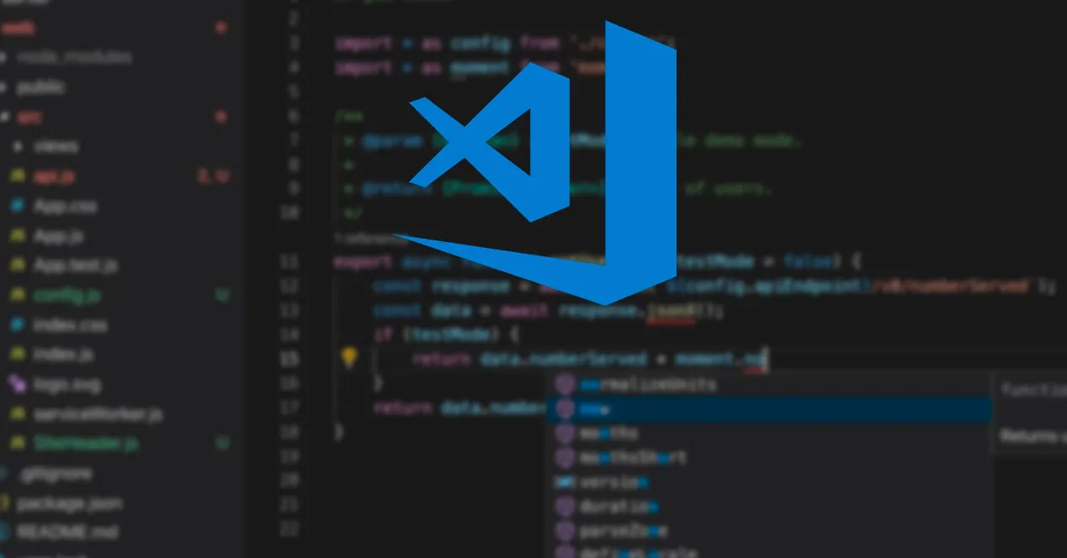

Es un editor de código fuente el cual permite trabajar con varios lenguajes de programación, es gratuito y open source, también permite descargar y gestionar extensiones para poder personalizar y potenciar sus funcionalidades. Para el desarrollo web se recomienda utilizar las siguientes extensiones [(AITANA, 2018)](https://www.zotero.org/google-docs/?bKZR5i):

* YML: Provee soporte para YML, dando color y atajos.
* HTML Snippets: Añade colores a las etiquetas HTML y atajos para el mismo.
* Beautify: Deja un código más atractivo y facilita la lectura del mismo.

**Aplicación web.-**

Las aplicaciones web reciben este nombre porque se ejecutan en navegadores de Internet o por una red local, tal como se muestra en la Figura 1. Los datos o archivos son procesados y almacenados dentro de la web y las aplicaciones que se generan no se necesitan instalar en el ordenador [(Flores, 2019)](https://www.zotero.org/google-docs/?sht363). Existen distintas tecnologías para desarrollar una aplicación, las cuales serán mencionadas a continuación :

* Para las bases de datos se suele utilizar SQL Server, MySQL o SQLite.
* Para la aplicación se puede usar .NET o PHP.
* El navegador recibe la información en HTML5

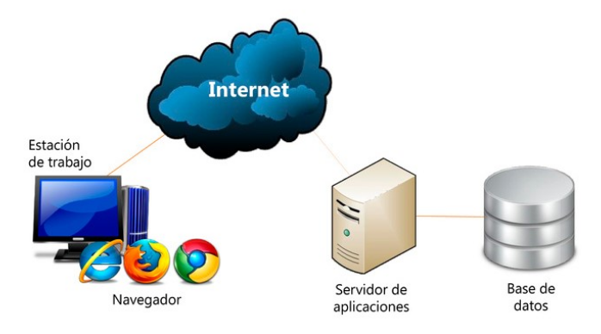

Figura 1. Funcionamiento de una aplicación web [(Flores, 2019)](https://www.zotero.org/google-docs/?xUreQp).

**AppServ.-**



Es una herramienta OpenSource para Windows, que permite la instalación de Apache, MySQL y PHP, las cuales se configuran de forma automática. Se destaca por la centralización y disminución de la complejidad en el desarrollo de aplicaciones [(Vergara, 2015)](https://www.zotero.org/google-docs/?rDoJvq).

**PHP.-**



Es un lenguaje de programación para el desarrollo de aplicaciones web, favorece la conexión entre los servidores y la interfaz de usuario, además se destaca por ser open source y que se encuentra en constante perfeccionamiento. Este lenguaje disminuye el tiempo de carga de las páginas, permitiendo que el servidor trabaje de mejor manera al cargar plugins y aplicaciones en el sitio web [(Souza, 2020)](https://www.zotero.org/google-docs/?37xGiz).

**MySQL.-**



MySQL es un sistema de gestión de bases de datos relacional, basado en lenguaje de consulta estructurado (SQL), que cuenta con una doble licencia. Por una parte es de código abierto, pero por otra, cuenta con una versión comercial gestionada por la compañía Oracle [(daitec.tech, 2020)](https://www.zotero.org/google-docs/?HopSLY).

**Ventajas del uso de MySQL.-**

* Utiliza varias capas de seguridad (contraseñas encriptadas, derechos de acceso y privilegios para los usuarios).
* Cuenta con librerías para usarlas con varios lenguajes de programación (PHP, PYthon, Ruby, JavaScript, C/C++, ASP, entre otros).
* Velocidad al realizar operaciones, por lo cual se considera uno de los gestores con mejor rendimiento.
* Soporta procedimientos almacenados, triggers, transacciones, vistas y funciones.
* Necesita de pocos recursos de CPU o RAM.

## **5.1 Metodología (Marco de trabajo 5W+2H)**

La metodología 5W2H permite el análisis de varios aspectos estratégicos para un proyecto, es posible llevar una mejor organización de las actividades y los tiempos de entrega, así como también establecer los responsables para cada una de las tareas [(Oña & Arcos, 2014)](https://www.zotero.org/google-docs/?Gg4NUE). En este proyecto, se llevará a cabo todo el proceso en un documento Excel, donde se va a plantear el problema, seguido de las preguntas que conforma el marco de trabajo 5W2H, la prioridad que tiene cada actividad y su estado, tal como se observa en la Figura 2. Con esta información se puede formar lo que se conoce como historias de usuario.

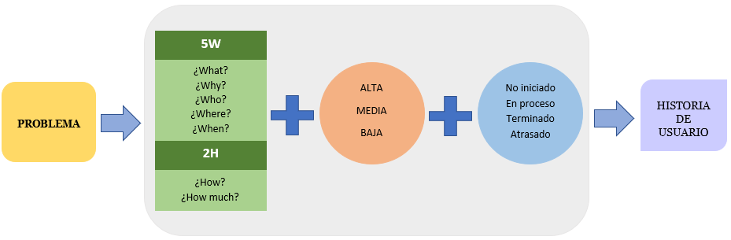

Figura 2. Componentes del marco de trabajo

A continuación, se describe lo que representa cada pregunta del marco de trabajo, las cuales se generan a partir del problema que se plantee:

5W- What, Why, When, Where, Who:

1. **What-Qué:** Desarrollar una aplicación web que permita el registro de pacientes y el control de agendamiento de citas de un consultorio médico.
2. **When-Cuándo:** El desarrollo del proyecto se llevará a cabo desde el 19 de enero hasta el 2 de abril del 2021.
3. **Why-Para qué:** Optimizar y agilizar los procesos y reducir los errores que puedan cometer el personal médico.
4. **Where-Dónde:** El desarrollo de la aplicación será realizada en conjunto con los integrantes del grupo a través de reuniones ya sean en meet o zoom.
5. **Who-Quién:** El proyecto será realizado por los integrantes del grupo, el tutor académico y el tutor empresarial.

2H- How, How much:

1. **How-Cómo:** Mediante un levantamiento de requisito que permita identificar los procesos involucrados.
2. **How much- Cuánto:** El proyecto que se va a realizar, no tendrá ningún costo en cuanto a software ni hardware, ya que las herramientas que serán usadas son gratuitas.

# **6. Ideas a Defender**

Con la implementación de la aplicación web para el agendamiento de citas médicas en un consultorio médico, se mejorará y optimizará la gestión y control de la misma ya que al momento el consultorio médico no dispone de una aplicación que permita realizar el agendamiento de las citas . El desarrollo del proyecto se basa en los lineamientos aprendidos en la materia de Metodologías de Desarrollo de Software que es el Marco de trabajo 5W+2H que permite identificar los requisitos funcionales para el producto cumpla con todas las necesidades del usuario.

Para el desarrollo del producto se aplicará los conocimientos aprendidos en la materia de Base de datos para lograr un diseño de BD hasta la 3FN, considerando las reglas del negocio del consultorio médico, para la codificación del producto se aplicará los conocimientos aprendidos en programación web como Html,PHP y javascript que nos permitirá el desarrollo de la parte del FrontEnd y Backend, esto ayudará a realizar el proyecto de forma adecuada.

# **7. Resultados Esperados**

Al finalizar el proyecto, el consultorio médico contará con un aplicativo web que permita optimizar y agilizar el proceso de agendamiento de citas médicas además de que sea una herramienta de mucha ayuda para el médico ya que por medio del aplicativo se logrará la generación de citas médicas al instante, lo que ayudará al médico a llevar un mayor control de los pacientes.

# **8. Viabilidad**

|  |  |  |  |  |
| --- | --- | --- | --- | --- |
| **Cantidad** | **Descripción** | | **V. Unitario** | **V. Total** |
| 1  1  1  1  1  1  1 | **EQUIPO DE OFICINA**  Computadora portatil ACER CORE i7 10th Gen  **SOFTWARE**  - Sistema Operativo Windows 10  - G Suite (Google Docs, Google Sheets y Google Drive)  - Visual Studio Code  - Github  - Power Designer 16  - App Serv | | 700  0  0  0  0  0  0 | 700  0  0  0  0  0  0 |
|  | | | **TOTAL** | 700 |

Tabla 1 Presupuesto del proyecto

## **8.1 Humana**

### **8.1.1 Tutor Empresarial**

* Dr. Jaime Jaique

### **8.1.2 Tutor Académico**

* Ing. Jenny Alexandra Ruiz Robalino

### **8.1.3 Estudiantes**

Líder: Fernanda Galárraga

Equipo: Luis Loachamin

Equipo: Christopher Ramos

## **8.2 Tecnológica**

### **8.2.1 Hardware**

Mediante el uso de Hardware como computadoras y portátiles nos permitirá realizar y almacenar toda la información,documentación y codificación del proyecto, y de esta manera tener una una mejor administración para nuestro proyecto.

Los equipos con los que se cuenta para la realización del proyecto son: Computadora Portátil ACER I7/10th generación

### **8.2.2 Software**

Con el uso de software se va a tener múltiples herramientas que servirán de gran ayuda tanto documentación, modelado y codificación del proyecto, estas herramientas son las siguientes:

* Sistema Operativo: Microsoft Windows 10
* G Suite que nos permitirá realizar tanto la documentación como la matriz de requisitos en documentos compartidos.
* Visual Studio Code 1.53.1 nos servirá como IDE para la codificación del proyecto, además es de gran utilidad ya que nos permitirá conectar con otro software que es Github, que nos servirá para tener un control de versionamiento de nuestro proyecto, además de tenerlo en la nube.
* Power Designer 16: esta herramienta nos servirá tanto para el modelado de la base de datos como para el diagrama de caso de uso del proyecto
* AppServ: Esta herramienta nos permitirá ejecutar archivos php y trabajar con la base de datos MySQL

## **9.Conclusiones y recomendaciones**

## **9.1 Conclusiones**

## **9.2 Recomendaciones**

Este es uno de los capítulos fundamentales del documento. En él se trata en primer lugar de hacer una recapitulación del trabajo y un juicio crítico del mismo, tome en cuenta el cumplimiento de los objetivos mencionados anteriormente.

# **9. Planificación para el Cronograma:**

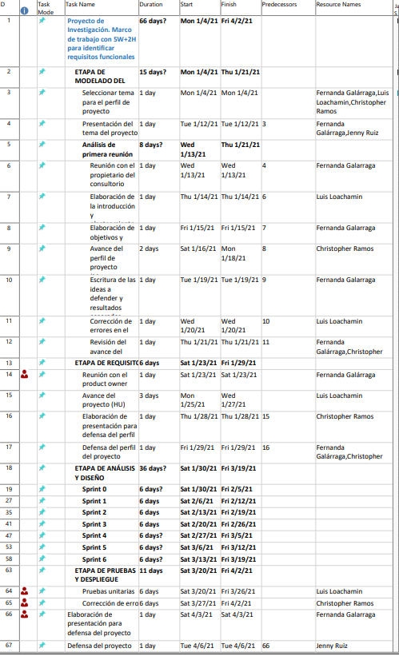

# **10. Bibliografía**

[AITANA. (2018, October 16). *Visual Studio Code: Funcionalidades y extensiones*. El Blog de Aitana – Partner Microsoft y Sage en España. https://blog.aitana.es/2018/10/16/visual-studio-code/](https://www.zotero.org/google-docs/?t7UYg4)

[daitec.tech. (2020, July 21). Qué es MySQL: Características y ventajas. *DaiTec*. https://daitec.tech/blog/que-es-mysql-caracteristicas-y-ventajas/](https://www.zotero.org/google-docs/?t7UYg4)

[Flores, L. (2019, July 30). *¿Qué es una Aplicación Web?* https://www.strappinc.com/blog/strapp-datos/que-es-una-aplicacion-web](https://www.zotero.org/google-docs/?t7UYg4)

[Oña, V., & Arcos, J. (2014). *Nálisis de la metodología DMAIC como un modelo de mejora continua para el sector productivo de las PYMES de alimentos en la provincia de pichincha entre 2008-2012.* https://dspace.ups.edu.ec/bitstream/123456789/7467/6/UPS-QT06029.pdf.pdf](https://www.zotero.org/google-docs/?t7UYg4)

[Souza, I. (2020, March 9). *PHP: ¿qué es, para qué sirve y cuáles son sus características?* Rock Content. https://rockcontent.com/es/blog/php/](https://www.zotero.org/google-docs/?t7UYg4)

[Velázquez, J. L. A. (2010). *Lenguaje de Programación: Introducción a C/C++(IDE)*. 33.](https://www.zotero.org/google-docs/?t7UYg4)

[Vergara, A. (2015, November 9). ¿Qué es un AppServer? *Tech blog for developers | Facilcloud*. https://www.facilcloud.com/noticias/what-is-an-appserver-2/](https://www.zotero.org/google-docs/?t7UYg4)

**Anexos.**

**Anexo I. Cronograma**

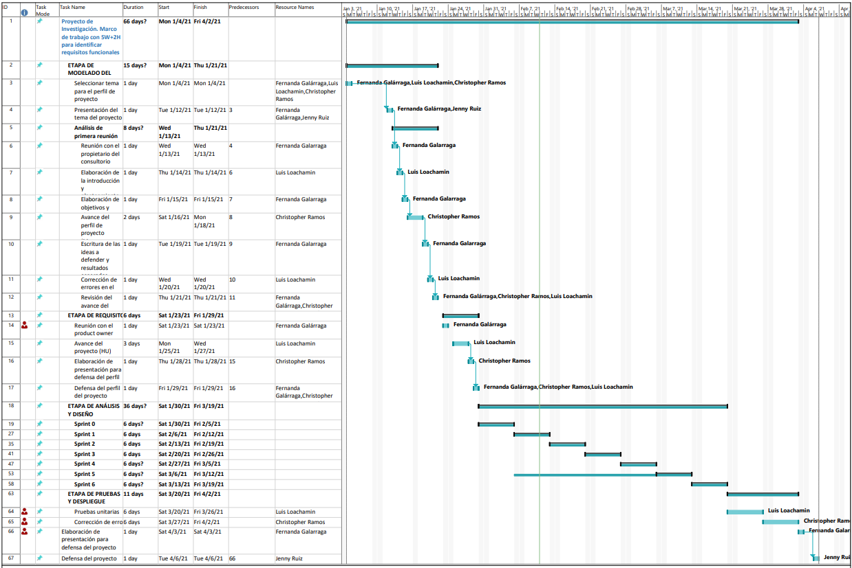

**Anexo II. Matriz de identificación de requisitos**

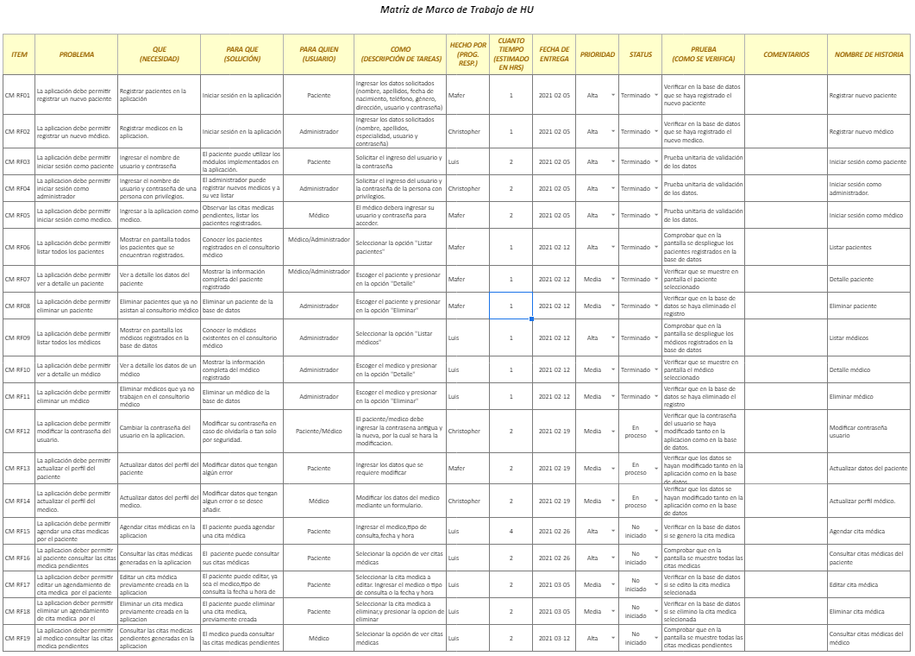

**Anexo III. Historia de Usuario**

